01. INTRODUCCIÓN A LOS ELEMENTOS PRINCIPALES

1. Desarrolla una página web que tenga un único botón "¡Presioname!" que:

- al accer click sobre el botón salga un mensaje preguntado "¿Cómo te llamas?" y permitiendo introducir un nombre.
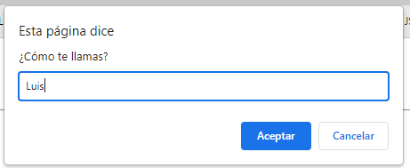
- al darle "Aceptar" sobre el mensaje, saldrá un mensaje en el que figure: "¡Hola Luis, encantado de conocerte!

- al darle "Aceptar" sobre el mensaje, volvemos al principio

[Propuesta solución: JS-001-02-Presioname]

2. Desarrolla una página web que tenga los elementos siguientes: (h3 y caja de texto)


A medida que el usuario presiona una tecla, se va indicando qué tecla presionó:
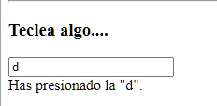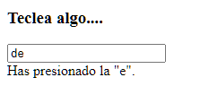

[Propuesta solución: JS-001-14-Evento-teclado]

3. Desarrolla una página web que tenga un único botón "Cambiar color" que cada vez que el usuario hace click en él, cambia al aleatoriamente el color del fondo de la página.

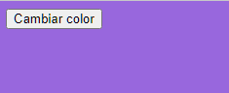

[Propuesta solución: JS-001-16-Ejemplo-sencillo]

4. Desarrolla una página web que comienza con un único botón "Arrancar máquina" y un mensaje de texto en rojo "La máquina está parada", que cada vez que el usuario hace click en él, cambia entre 2 estados:
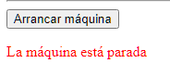

a) El texto del botón pone "Detener máquina" cambia al aleatoriamente el color del fondo de la página.

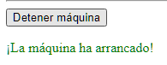
b) Vuelta al estado inicial ("Arrancar máquina" y "La máquina está parada")

[Propuesta solución: JS-001-01-Arrancar-Parar-maquina]

5. Desarolla un página web que tenga un formulario con 2 campos de texto (y sendas etiquetas), "Nombre" y "Apellido" y un botón "Enviar".
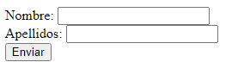

Cuando el usuario haga click en "Enviar", un script JavaScript comprueba que ninguno de los 2 campos esté vacío. Si al menos uno de los 2 campos está vacío, se imprimirá un mensaje (dentro de una etiqueta <p>) "¡Debe incluir ambos!.
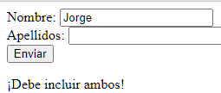

[Propuesta solución: JS-001-17-Validacion-sencilla-formulario]

6. Desarolla un página web que tenga un aspecto similar al siguiente:
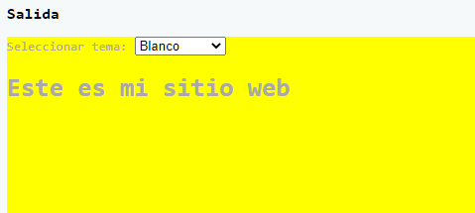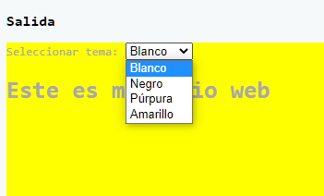
(el fondo del color amarillo está dentro de un <div>)

Desarrollar un script JavaScript que en función de la selección del usuario en el <select>, cambie el color de fondo del <div> y del texto <h1>.
Lista de nombres de colores:

 | fondo | texto
blanco | black | white
negro | white | black
purpura | purple | white
amarillo | yellow | darkgray

Las propiedades de color de texto y color de fondo son, respectivamente, style.color y style.backgroundColor.

[Propuesta solución: JS-001-07-Eleccion-de-colores]

7. Utilando un bucle (elije entre while / for / do...while ) realiza una página web y script JavaScript que produzca una salida similar o igual a la siguiente:

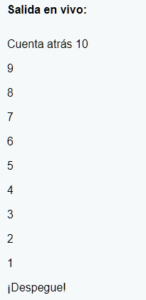

[Propuesta solución: JS-001-08-Cuenta-atras]

8. Utilando un bucle (elije entre while / for / do...while ) realiza una página web y script JavaScript que produzca una salida similar o igual a la siguiente:

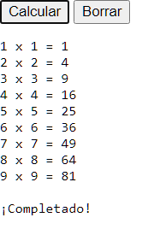
[Propuesta solución: JS-001-11-Calcular]

9. Desarrollar una página web y un script JavaScript que solicite un número N y entonces produzca como Salida: los número enteros hasta el número introducido N cuya raíz cuadrada sea un número entero (es decir, que sean potencia de otro número entero).

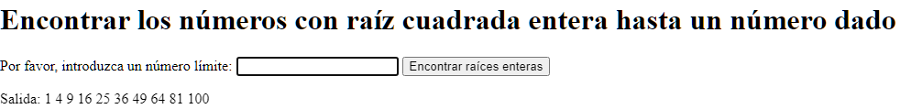

[Propuesta solución: JS-001-13-Saltarse-iteraciones]

